**多媒体教室投影切换手册**

1、多媒体教室机柜打开后，投影默认连接的是云桌面，如果老师想连接自己的笔记本电脑，请按抽屉右下角中面板上的“手动切换”（可能需要多按几次哦）

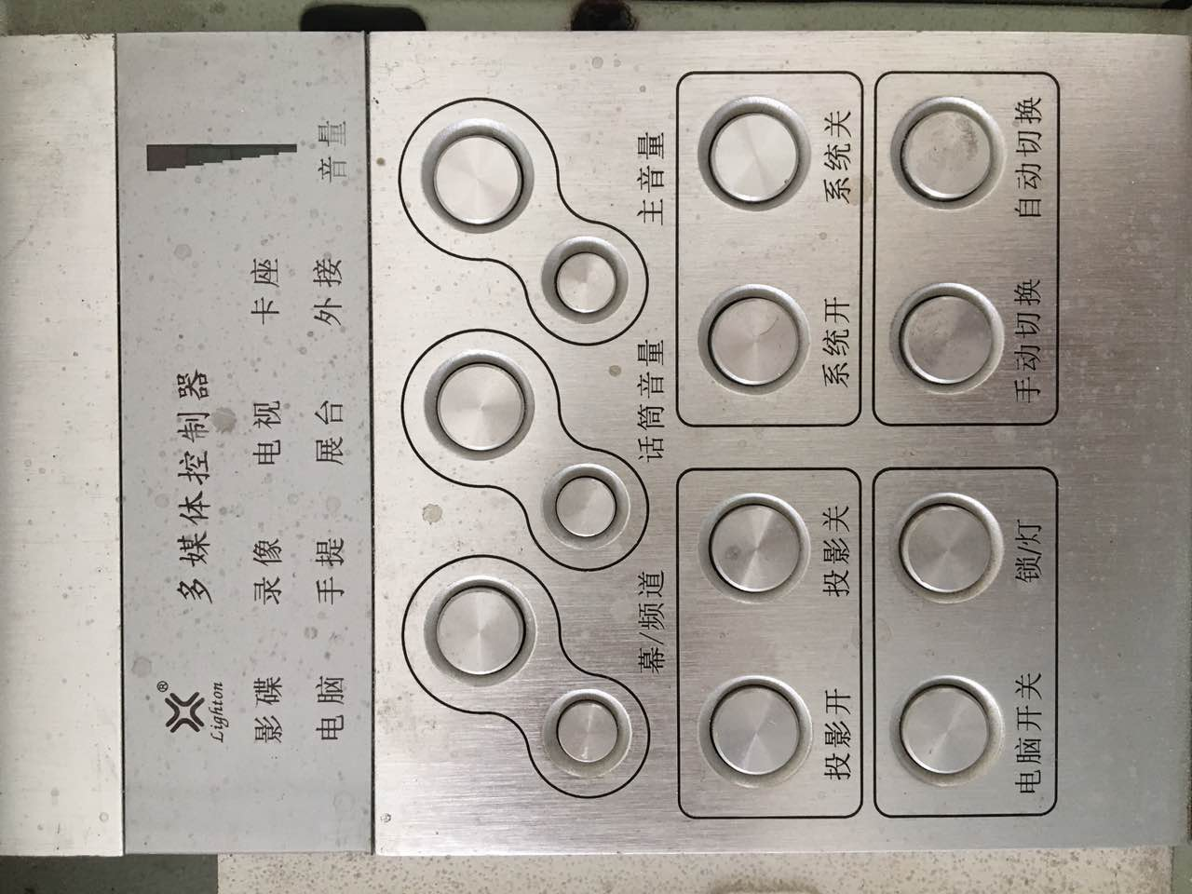

待面板左上角“电脑”亮红灯后，连接的即是笔记本。



这个地方红灯亮，投影连接的是笔记本哦，如果按一次，不亮，请多按几次“手动切换”哦

2、如果老师想用机柜中的云桌面上课，按“手动切换（可能需要多按几次），待面板左上角“手提”亮红灯后，连接的即是云桌面。



这个地方红灯亮，连接时云桌面哦，如果按一次，不亮，请多按几次“手动切换”哦